Отчет о проведенном досуге
«Масленицу встречаем – зиму провожаем»

Не найти такого человека в России, который бы не любил этот праздник!
Масленицу праздновали еще наши прадеды, так как этот задорный и веселый праздник уходит своими корнями в глубину веков.
В нашем интернате такие русские народные праздники проводятся ежегодно и стали уже любимыми, долгожданными и традиционными. Ребята готовились к масленице: на занятиях с воспитателем они узнали, как раньше на Руси праздновали масленицу, откуда берет начало этот обычай и что он означает, просматривая интересные слайды. На досуге звучала веселая народная музыка, создавая настроение радости, веселья и задора у ребят, участвовали в конкурсах, отгадывали загадки.
В заключении праздника «Масленицу встречаем – зиму провожаем»,
все поедали вкусные блины! Я думаю, заряд веселья получили все!

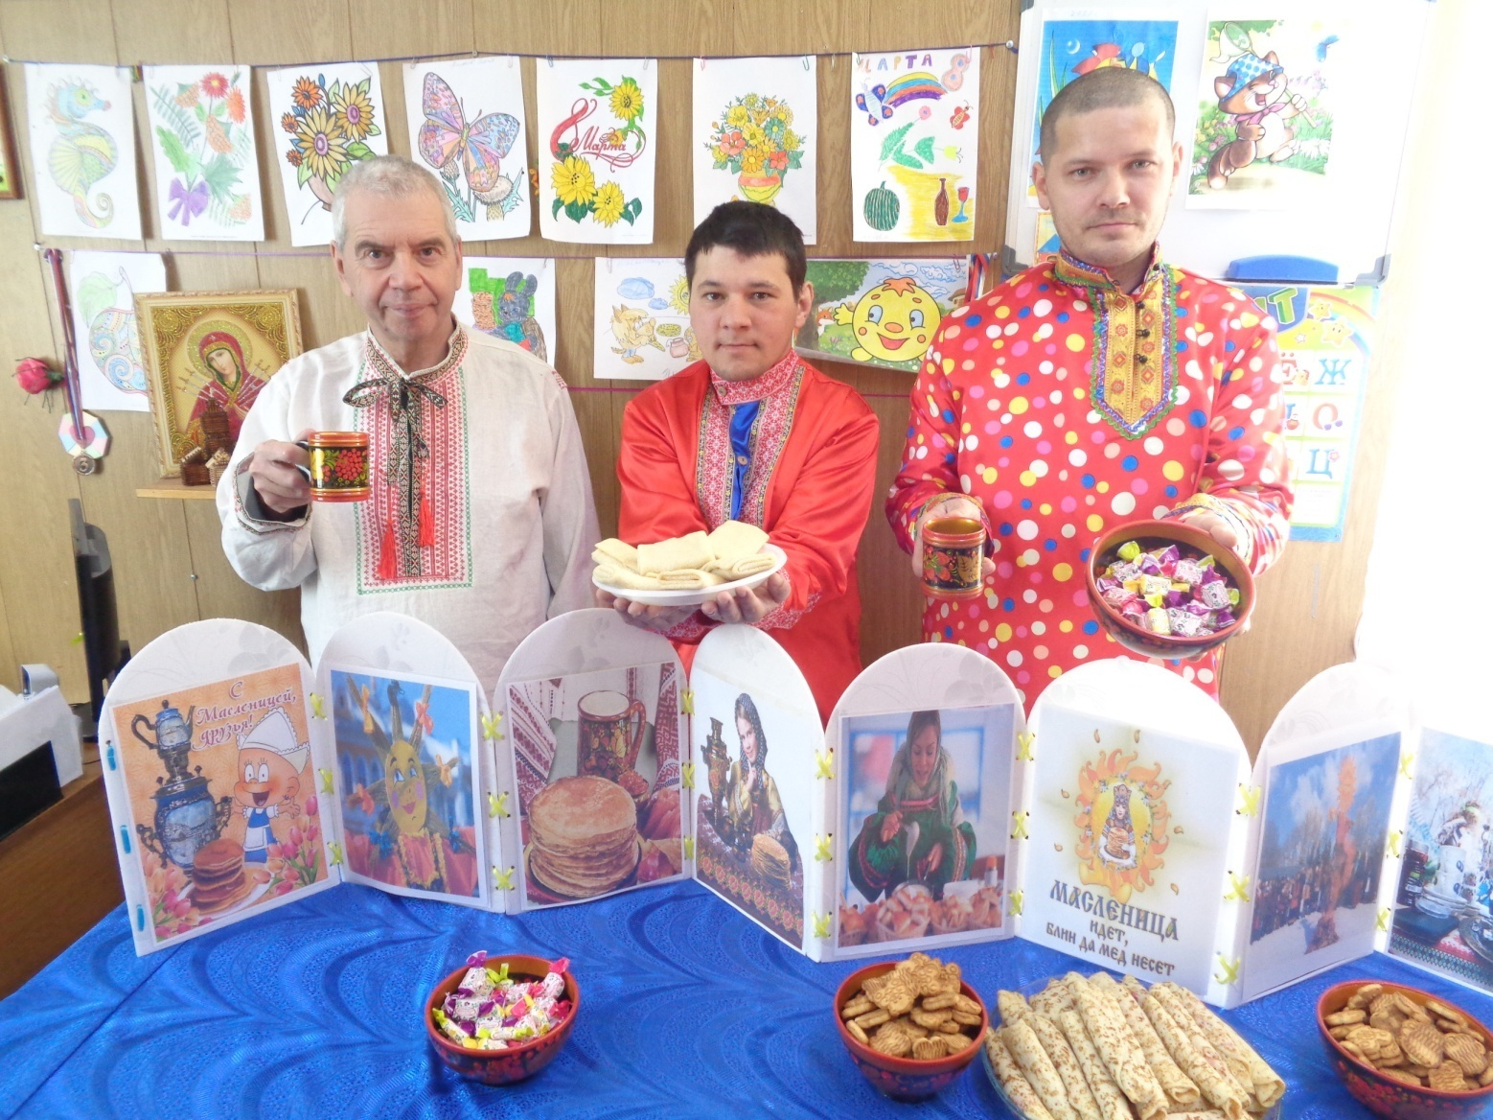
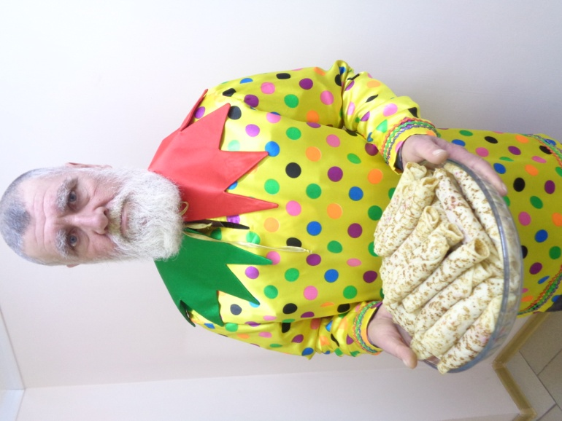

Эге-гей! Собирайся, народ!
Сегодня вас много интересного ждет!
Мы зовем к себе тех,
Кто любит веселье и смех!
Ждут вас игры, забавы и шутки,
Скучать не дадут ни минутки.
Собирайся, народ!
В гости праздник идет!
Песни пой и пляши,
Веселись от души!
Масленицу широкую открываем,
Веселье начинаем!

